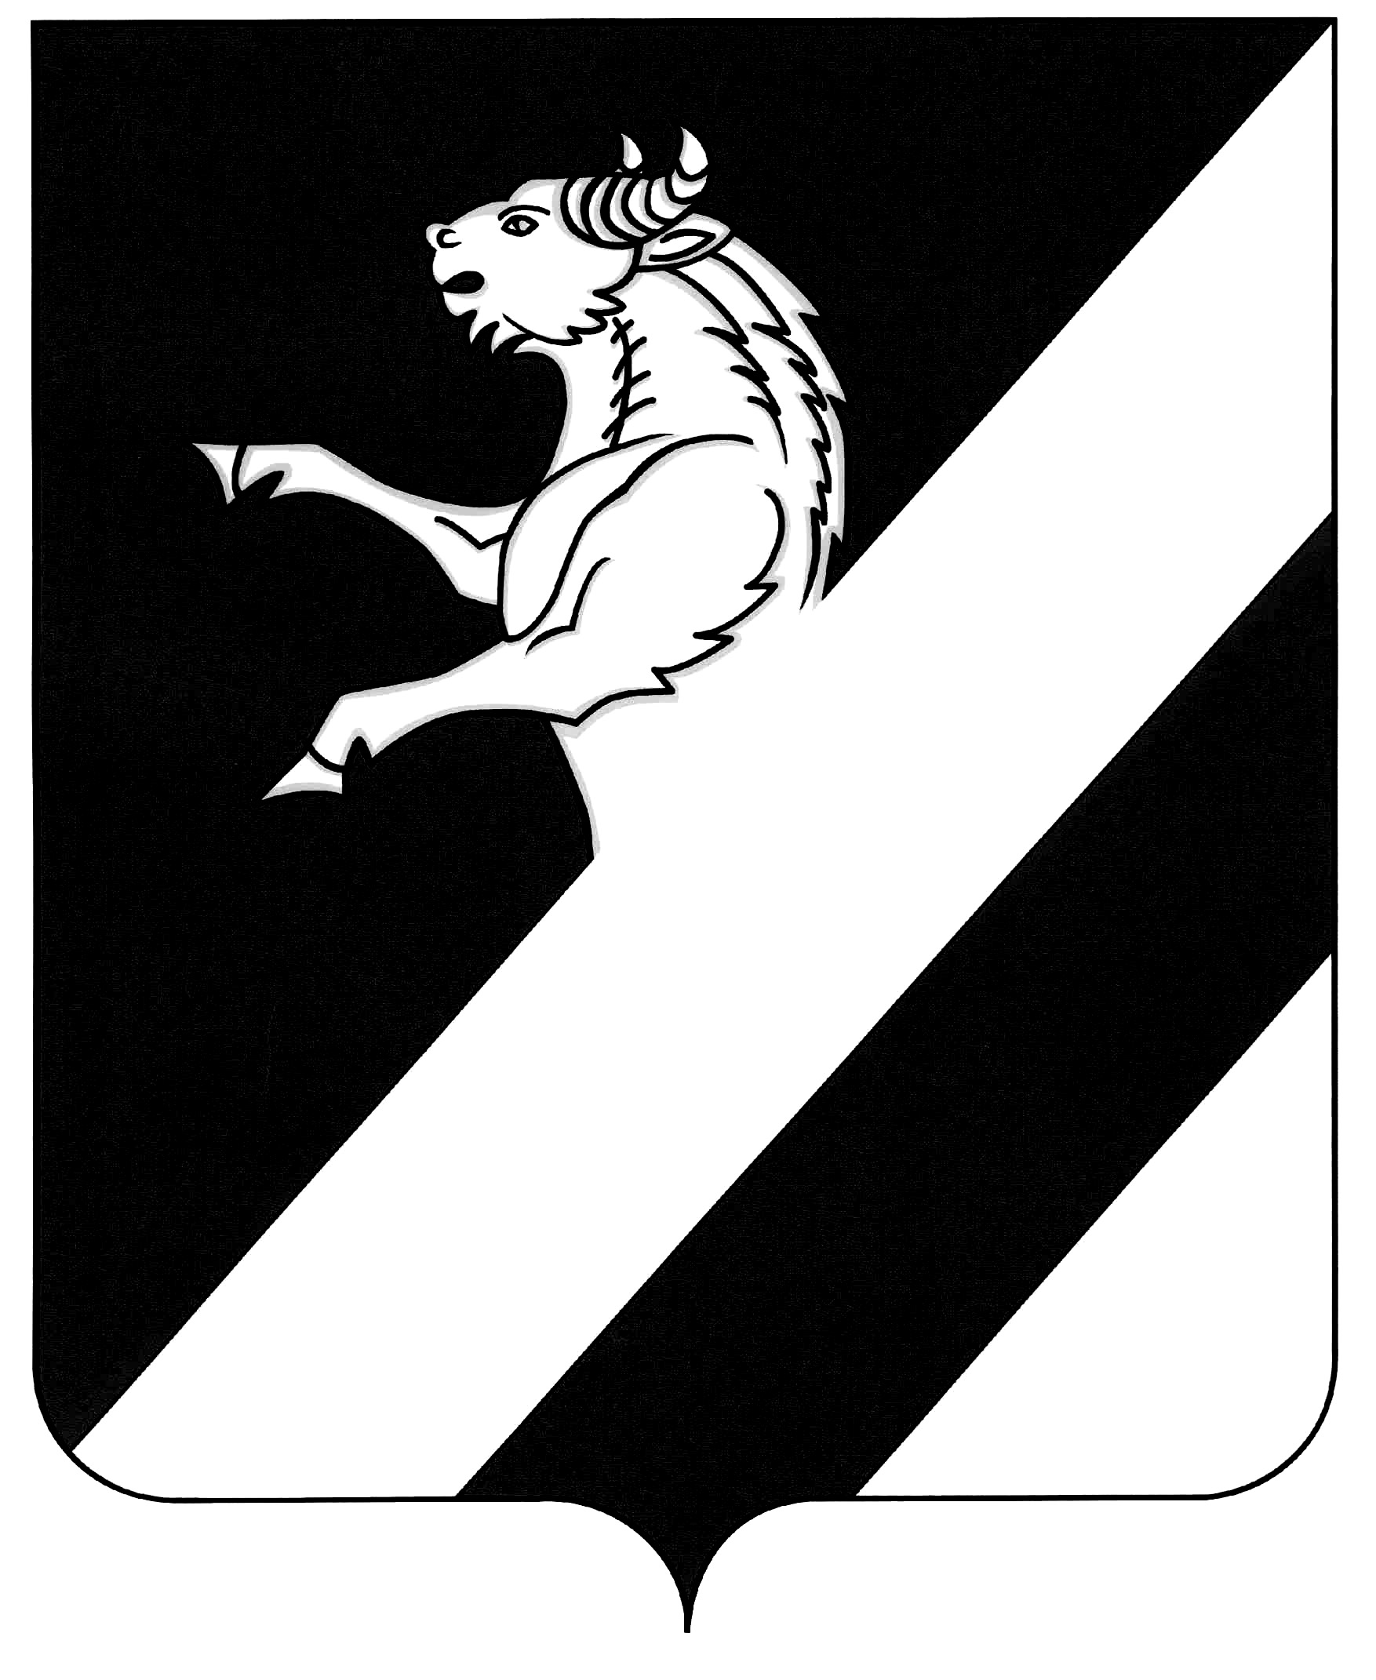

КРАСНОЯРСКИЙ КРАЙ
АЧИНСКИЙ РАЙОН
АДМИНИСТРАЦИЯ БЕЛОЯРСКОГО СЕЛЬСОВЕТА

П О С Т А Н О В Л Е Н И Е

15.05.2017 №40-П

Об обеспечении безопасности людей
на водных объектах Белоярского сельсовета
в летний период 2017 года

В целях обеспечения безопасности людей на водных объектах расположенных в границах МО « Белоярского сельсовета», на основании п.26, п.31 ст. 14 Федерального закона от 06.10.2003 № 131-ФЗ « Об общих принципах организации местного самоуправления в Российской Федерации», во исполнение требований Решения Комиссии по предупреждению и ликвидации чрезвычайных ситуаций и обеспечению пожарной безопасности Правительства Красноярского края от 19.05.2010 № 19, руководствуясь п. п. 26, 31 ст. 8 Устава Белоярского сельсовета,
ПОСТАНОВЛЯЮ:

1. В связи с отсутствием пляжей, специально оборудованных мест для купания, запретить купание граждан в водоемах, находящихся на территории МО « Белоярский сельсовета» в летний период 2017 года (Приложение №1).
2.В целях предотвращения возникновения и распространения инфекционных заболеваний, и массовых неинфекционных заболеваний (отравлений), употребление для пищевых целей сырой воды из открытых водоемов расположенных в границах МО « Белоярский сельсовет» ЗАПРЕТИТЬ.
3.В населенных пунктах расположенных на территории МО « Белоярский сельсовет» организовать доведение до населения требований настоящего Постановления через информационный лист « Белоярские Вести».

4.Постановление № 56-П от 20.06.2016 года « Об обеспечении безопасности людей на водных объектах Белоярского сельсовета в летний период 2016 года» считать утратившим силу.
5. Контроль исполнения данного Постановления оставляю за собой.
6.Постановление вступает в силу в день, следующий за днем его официального опубликования в информационном листе « Белоярские Вести» и подлежит размещению в сети Интернет на официальном сайте Ачинского района: http://www.ach-rajon.ru.

Глава Белоярского сельсовета В.В. Кириков

Князева Елена Владимировна
8(39151)97-2-15

Приложение №1
к постановлению
главы администрации
15.05.2017 №40-П

На запретные места для купания граждан в водоемах, находящихся на территории МО « Белоярский сельсовета» в летний период 2017 года выставлены запрещенные знаки .
- берег р. Чулым в районе дамбы д.Зерцалы;
- берег р. Чулым у дома №2 по ул. Школьная с.Белый Яр;
- берег р. Чулым на пересечении ул.Зеленая и Набережная с.Белый Яр;

